מעבדה במודלים אקולוגיים - סמסטר אביב התשפ"ו
תרגיל בית 2 -– עבודה בצוותי העבודה
מועד הגשה: 28.6.26
יש למנות מהנדס.ת מערכת בכל צוות, אשר יהיה אחראי על הגדרת הדרישות ההנדסיות, ועל ניהול הצוות. נא לרשום את שם הסטודנט.ית בתרגיל זה. על מהנדס.ת המערכת לכתוב כיצד נעשתה חלוקת העבודה מול הצוות, מה היו המשימות של כל חבר צוות, האם היה ממשק בין חברי הצוות, והאם המשימות מולאו:
שם חבר הצוות | משימות שהוקצו | משימות שהושלמו
גורג אסחאק | הכל | הכל

המשימה

חלק א: הגדרת מערכת אקולוגית (15%)
- בחרו מודל של מערכת אקולוגית מוגדרת לפרויקט.זהו את הרכיבים העיקריים של המערכת לפי מודל Odum:
  - רכיבים ביוטיים (מינים עיקריים)
  - רכיבים אביוטיים (גורמים פיזיקליים וכימיים)
  - מקורות אנרגיה
  - מעגלי חומרים (לפחות שניים)
  - קשרים ומשובים בין הרכיבים
-----------------------------------------------------------------------------------------------------------------
המערכת האקולוגית היא : מערכת מיקרו־אקולוגית של חסה לאחר קטיף בתוך סביבת אחסון, שבה יש אינטראקציה בין רקמת החסה, חיידקים, חמצן, פחמן דו־חמצני, מים, צבע, טקסטורה ותהליך ריקבון.
רכיבים ביוטיים : חסה , Lettuce plant tissue, (Total bacteria), (Yeasts), (Lactic bacteria)
רכיבים אביוטייםO2, CO2, weight loss, color change, texture, TSS, and storage day . :
מקורות אנרגיה : מקור האנרגיה הוא החומר האורגני בתוך החסה.
החסה והחיידקים משתמשים בו בתהליכי נשימה ופירוק.
מעגלי חומרים :
- מעגל חמצן: החסה והחיידקים צורכים O2
- מעגל פחמן: נשימה ופירוק גורמים לעלייה ב־CO2
קשרים ומשובים : כאשר פעילות החיידקים מתגברת, מתחיל תהליך ברור של ירידה באיכות: רמת ה־CO2 עולה, רמת ה־O2 יורדת, הצבע והטקסטורה של החסה נפגעים, ובסופו של דבר גם המראה הכללי שלה, כלומר ה־morphology יורד.
-----------------------------------------------------------------------------------------------------------------

חלק ב: ניסוח השערות והגדרת משתנים (20%)
- נסחו לפחות שתי השערות מחקר לגבי דינמיקה מרחבית במערכת האקולוגית שבחרתם
השערות מחקר :
השערה 1
ככל שזמן האחסון של החסה מתארך, צפויה ירידה באיכות שלה. הדבר יתבטא בירידה במראה הכללי של החסה (morphology), בירידה בטקסטורה וברמת ה־O2, ובמקביל בעלייה ברמת ה־CO2, באיבוד המשקל, בשינוי הצבע ובפעילות חיידקי הריקבון
השערה 2
טיפול ביולוגי יעיל צפוי לשמור על איכות החסה לאורך זמן טוב יותר בהשוואה לטיפולים פחות יעילים. לכן, בטיפול יעיל יותר צפוי להתקבל Quality Score גבוה יותר לאורך ימי האחסון
- הגדירו בצורה מדויקת את המשתנים הבאים:
  - משתנים תלויים (לפחות 2)
  - משתנים בלתי תלויים (לפחות 5)
  - משתנים מתערבים שיש ביכולתכם לבקר (לפחות 2)

הגדרת משתנים
במחקר זה הוגדרו מספר משתנים שמטרתם להסביר את תהליך הירידה באיכות החסה לאורך זמן
משתנים תלויים :
המשתנים התלויים הם התוצאות המרכזיות שאותן אנו רוצים לבדוק או לחזות
Morphology — 1. המראה הכללי של החסה, המשקף בצורה ישירה את מצב הטריות או הריקבון
Quality Score — 2. מדד איכות מחושב, המסכם את מצב החסה לפי כמה קריטריונים יחד
משתנים בלתי תלויים : המשתנים הבלתי תלויים הם הגורמים שעשויים להשפיע על מצב החסה
Day — , יום האחסוןTreatment — ,סוג הטיפולCO2 — רמת פחמן דו חמצני
O2 — רמת חמצן , TSS — , מדד מוצקים מומסיםTexture — טקסטורה / מרקם החסה
Weight loss— , איבוד משקלColor change— שינוי צבע ,Total bacteria—כל החיידקים
. Yeasts — שמרים ,Lactic bacteria — חיידקים לקטיים
משתנים אלה נבחרו משום שהם מייצגים היבטים ביולוגיים, כימיים ופיזיקליים של תהליך הטריות והריקבון.
המשתנים המתערבים : הם גורמים חיצוניים שיכולים להשפיע על תוצאות המחקר, גם אם הם לא נבדקים ישירות. במחקר זה חשוב להתייחס לגורמים כמו טמפרטורת האחסון, רמת הלחות, גודל הדגימה, שיטת המדידה ותנאי האחסון, משום שכל אחד מהם יכול להשפיע על קצב הריקבון, איבוד המשקל, התרבות החיידקים והירידה הכללית באיכות החסה

- הסבירו את הקשרים המשוערים בין המשתנים. רישמו השערות (השערת אפס, השערות נוספות).
במחקר זה אנו משערים כי זמן האחסון וסוג הטיפול משפיעים על איכות החסה. ככל שזמן האחסון מתארך, צפויה ירידה ב־Morphology, בטקסטורה וברמת ה־ O2, לצד עלייה ב־CO2, איבוד משקל, שינוי צבע וכמות חיידקים ושמרים. בנוסף, טיפול ביולוגי יעיל צפוי להאט את תהליך הריקבון ולשמור על Quality Score גבוה יותר לאורך זמן. מבחינה מרחבית, אזור שבו מתחיל ריקבון עשוי להשפיע על אזורים סמוכים ולהגביר את הסיכון להתפשטות הריקבון.
השערת אפס (H0) :
אין הבדל מובהק בין סוגי הטיפולים במדדי האיכות והריקבון של החסה, ואין קשר מובהק בין זמן האחסון לבין הירידה באיכות.
השערה חלופית (H1) :
קיים הבדל מובהק בין סוגי הטיפולים במדדי האיכות והריקבון של החסה, וקיים קשר בין זמן האחסון לבין הירידה באיכות.
-----------------------------------------------------------------------------------------------------------------

חלק ג: ניתוח רב-משתני באמצעות PCA (15%)
- תכננו שימוש בשיטת Principal Component Analysis (PCA) על המשתנים שהגדרתם:

  - הסבירו מדוע PCA מתאים לניתוח הנתונים במחקר שלכם
בפרויקט BioFreshGuard נעשה שימוש ב־ PCA כדי לנתח את הקשרים בין כל הקריטריונים שנמדדו בניסוי ולזהות אילו משתנים מסבירים בצורה המשמעותית ביותר את השינוי באיכות החסה לאורך זמן. מכיוון שבמערכת קיימים מספר מדדים שונים, כמו CO2, O2, TSS, Texture, Weight loss, Color change, Total bacteria, Yeasts, Lactic bacteria ו־Morphology, קשה להבין כל משתנה בנפרד. לכן PCA מתאים למחקר זה, משום שהוא מאפשר לצמצם את מספר המשתנים ולזהות דפוסים מרכזיים במערכת.

  - פרטו אילו משתנים ייכללו בניתוח ה-PCA

המשתנים שייכללו בניתוח ה־ PCA הם: יום האחסון (Day) רמת CO2 רמת O2 מדד TSS טקסטורה איבוד משקל שינוי צבע סך כל החיידקים שמרים חיידקים לקטיים Morphology ו Quality Score לפני הפעלת ה PCA המשתנים ינורמלו משום שהם נמדדים ביחידות שונות ובטווחים שונים.

  - הציגו כיצד תפרשו את הרכיבים העיקריים (Principal Components)
הרכיב הראשי הראשון PC1 צפוי לייצג את ציר ההידרדרות או הריקבון של החסה. כאשר משתנים כמו CO2 איבוד משקל שינוי צבע חיידקים ושמרים מקבלים משקל גבוה ברכיב זה ניתן להבין ש־PC1 מתאר בעיקר ירידה באיכות החסה.
הרכיב הראשי השני PC2 עשוי לייצג את ציר שימור הטריות. כאשר משתנים כמו O2 טקסטורה Morphology וחיידקים לקטיים מקבלים משקל גבוה ברכיב זה ניתן להבין ש־PC2 מתאר בעיקר שמירה על איכות החסה לאורך זמן.

- תכננו ויזואליזציה של תוצאות ה-PCA:
  - גרף biplot של שני הרכיבים העיקריים הראשונים
לצורך הצגת התוצאות נשתמש בגרף biplot של שני הרכיבים הראשוניםPC1 ו . PC2
בגרף זה כל נקודה תייצג דגימה לפי יום וטיפול, והחיצים ייצגו את כיוון ההשפעה של המשתנים השונים. כך ניתן יהיה לראות אילו טיפולים דומים זה לזה, אילו טיפולים שונים, ואילו משתנים קשורים יותר לטריות או לריקבון.

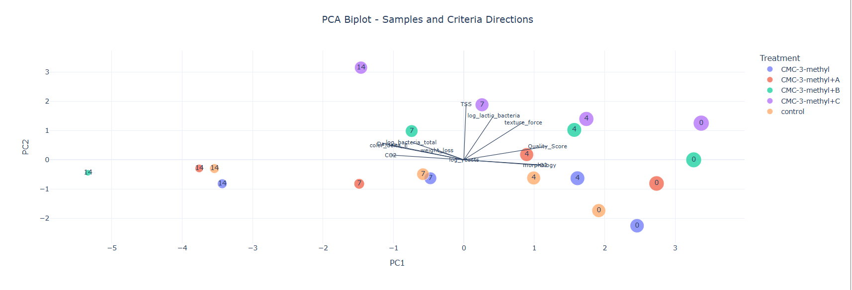

  - הסבר כיצד תשתמשו בתוצאות לצמצום ממדים והבנת יחסים בין משתנים
בעזרת תוצאות ה־PCA אפשר לקחת את כל המדדים השונים ולרכז אותם בשני צירים עיקריים. כך קל יותר להבין מה קורה בנתונים בלי לבדוק כל מדד בנפרד. בגרף ה־biplot נסתכל על כיוון החיצים של המשתנים. אם כמה משתנים פונים לאותו כיוון זה אומר שיש ביניהם קשר דומה. אם משתנים פונים לכיוונים הפוכים זה אומר שהם מתנהגים בצורה הפוכה. כך נוכל להבין אילו מדדים קשורים יותר לטריות החסה אילו מדדים קשורים לריקבון ואילו טיפולים דומים או שונים אחד מהשני

חלק ד: פיתוח מודל סטטיסטי-מרחבי (30%)
- פתחו מודל סטטיסטי שמתאר את הקשרים בין המשתנים שהגדרתם, בהתבסס גם על תוצאות ה-PCA
המודל הסטטיסטי :
הנוסחה המרכזית: אנחנו בודקים איך כל הקריטריונים משפיעים על מצב הנראות של החסה.
Morphology = β0 + β1·Day + β2·Treatment + β3·CO2 + β4·O2 + β5·TSS + β6·Texture + β7·Weight loss + β8·Color change + β9·Total bacteria + β10·Yeasts + β11·Lactic bacteria + ε
*הנוסחה מסבירה איך מצב החסה, כלומר Morphology, מושפע משילוב של כמה גורמים יחד: יום האחסון, סוג הטיפול, רמות הגזים, הטקסטורה, איבוד המשקל, שינוי הצבע והפעילות החיידקית. כל מקדם β מראה את מידת ההשפעה של אותו משתנה על המראה הכללי של החסה. אם המקדם חיובי, המשתנה משפר את המצב; ואם הוא שלילי, הוא קשור לירידה באיכות או להתקדמות הריקבון.

- הריצו מבחן סטטיסטי מתאים על הנתונים שאספתם, לפי ההשערות שניסחתם. כתבו במדויק את התוצאות של המבחן והסבירו את התוצאות.
במחקר זה נעשה שימוש במבחן ANOVA כדי לבדוק האם סוג הטיפול משפיע באופן מובהק על איכות החסה. המבחן השווה בין ממוצעי הטיפולים לפי Quality Score ולפי Morphology. מטרת הבדיקה הייתה להבין האם ההבדלים בין הטיפולים הם הבדלים אמיתיים מבחינה סטטיסטית או שהם יכולים לנבוע משונות טבעית בנתונים.
1) האם יש הבדל בין הטיפולים לפי Quality Score
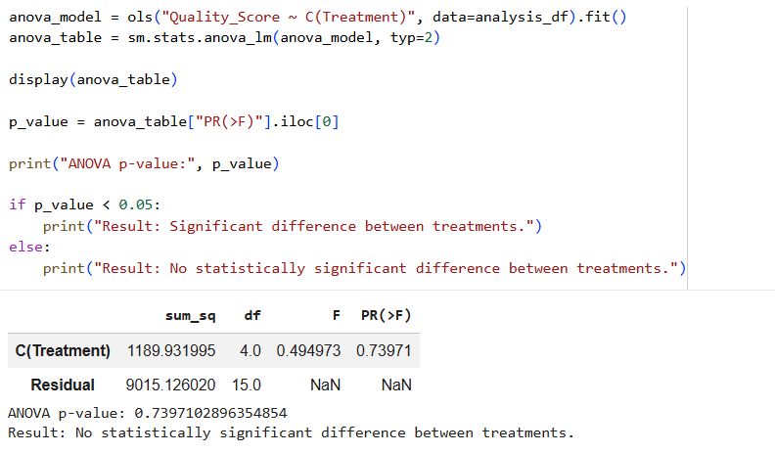
לא נמצא הבדל מובהק סטטיסטית בין הטיפולים לפי Quality Score
אבל זה לא אומר שאין הבדל בכלל בין הטיפולים. זה אומר שלפי כמות הנתונים שיש לנו במדגם הזה, ההבדל בין הטיפולים לא יצא מובהק סטטיסטית.

2) האם יש הבדל בין הטיפולים לפי Morphology.
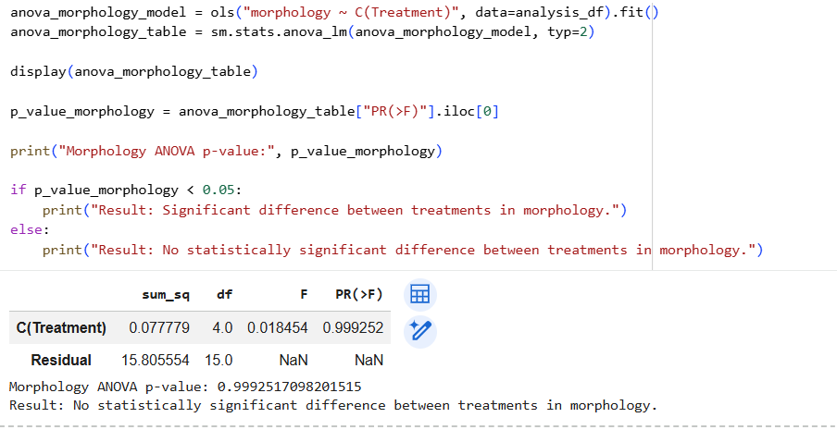
לא נמצא הבדל מובהק סטטיסטית בין הטיפולים לפי Morphology
לאחר הרצת המבחן קיבלנו ערך p-value. אם הערך קטן מ־0.05, המסקנה היא שקיים הבדל מובהק בין הטיפולים. אם הערך גדול או שווה ל־0.05, אין מספיק עדות סטטיסטית לכך שיש הבדל מובהק בין הטיפולים
- שלבו במודל לפחות אחת מהשיטות הבאות:
  - מודל דמוי Cellular Automata בהשראת Game of Life המתאר התפשטות או דינמיקה מרחבית
  - שימוש בטכניקת Kriging לניתוח או חיזוי מרחבי של אחד המשתנים על בסיס נתונים מדגמיים
  - למידת מכונה רלוונטית
  - אלגוריתם גנטי
  - שיטה אחרת שיכולה לדעתכם להסביר את הנתונים

בפרויקט BioFreshGuard שולבו במודל שתי שיטות מרכזיות: למידת מכונה ו־Cellular Automata. שיטת Random Forest Regression שימשה לחיזוי Quality Score של החסה לפי הקריטריונים שנמדדו כגון CO2, O2, טקסטורה, איבוד משקל, שינוי צבע, חיידקים ו־ Morphology, ובאמצעותה ניתן להבין אילו משתנים משפיעים יותר על איכות החסה.
בנוסף, שיטת Cellular Automata שימשה להדמיית התפשטות הריקבון במרחב, כאשר כל תא מייצג אזור אחסון או דגימה של חסה ויכול להיות במצב תקין או רקוב. אם תא מסוים נמצא ליד תאים רקובים, הסיכוי שלו להפוך לרקוב עולה, ואילו בתרחיש של טיפול ביולוגי יעיל קצב ההתפשטות יורד. שילוב שתי השיטות מאפשר למערכת גם לנתח את איכות החסה לפי הנתונים המספריים וגם להציג כיצד הריקבון עשוי להתפשט לאורך זמן ובמרחב.

-----------------------------------------------------------------------------------------------------------------

- הסבירו (בפסקה) כיצד המודל מבטא את:
  - הדינמיקה המרחבית/טמפורלית של המערכת
  - השפעת הרכיבים העיקריים שזוהו ב-PCA על התהליכים האקולוגיים
  - יכולת חיזוי של תופעות אקולוגיות במרחב
המודל של BioFreshGuard מתאר את השינוי באיכות החסה לאורך זמן באמצעות ניתוח הנתונים בימי האחסון 0, 4, 7 ו־14. לאורך הימים ניתן לראות כיצד מדדים כמו CO2, O2, צבע, משקל, טקסטורה וחיידקים משתנים ומשפיעים על מצב החסה. בנוסף, המודל מציג גם דינמיקה מרחבית באמצעות סימולציית Cellular Automata, שבה כל תא מייצג אזור אחסון או דגימה, והריקבון יכול להתפשט מתא אחד לתאים סמוכים. תוצאות ה־PCA עוזרות להבין אילו רכיבים מרכזיים משפיעים על התהליך: רכיב אחד יכול לייצג מגמת ריקבון, כמו עלייה ב־CO2, חיידקים, שינוי צבע ואיבוד משקל, ורכיב אחר יכול לייצג שמירה על טריות, כמו O2, טקסטורה ו־ Morphology. כך המודל מאפשר גם לתאר את מצב החסה הקיים וגם לחזות מגמות של ירידה באיכות והתפשטות ריקבון לאורך זמן ובמרחב.

חלק ה: סימולציה והדמיה (20%)
- יישמו את המודל המרחבי שפיתחתם:
  - כתיבת קוד בקולאב
  - יצירת דשבורד הממחיש את הנתונים
- הציגו לפחות שלושה תרחישים שונים של הסימולציה:
  - תרחיש בסיס
  - תרחיש מערכת תחת לחץ/הפרעה
  - תרחיש מערכת בתהליך שיקום/התאוששות
- נתחו את תוצאות הסימולציה והסיקו מסקנות לגבי:
  - השערות המחקר שניסחתם
  - המשמעות האקולוגית של הרכיבים העיקריים שזוהו ב-PCA
  - דפוסים מרחביים שזוהו באמצעות הטכניקות המרחביות
https://github.com/george3129/BioFreshGuard-project github:
הקוד + הגרפיקה = COLAB
לקחתי את הקוד והגרפים לבניתי בהם אתר בLOVABLE השארתי את הקוד ללא שנוי לוגית והגרפים אותם גרפים שבניתי בcolab רק עצבתי את האתר בLOVABLE
בונוס:
בשבוע 12 (24.6) הצגתם סטודיו.
קיבלתם באופן אנונימי את המשובים של חבריכם, וכן את המשוב שלי.
יש להגיש את הטבלה הבאה , תוך התיחסות למשובים שקיבלתם:
הערת משוב | האם לדעתכם יש צורך בשינוי במערכת בעקבות ההערה? | נימוק

מקורות: צרפו לפחות 5 מקורות אקדמיים רלוונטיים.
העזרות בכלי GenAI: ציינו אם נעזרתם במהלך העבודה בכלי GenAI, לאיזה צורך. רשמו פרומפטים שנתתם לכלי.
References
1)Pandas Development Team. (2026). pandas.DataFrame.corr documentation
Used for calculating the correlation matrix between quality indicators, gas variables, microbial variables, PCA components, and Quality Score.

2)Plotly Technologies Inc. (2026). plotly.express.imshow documentation.
Used for visualizing the correlation matrix as an interactive heatmap.
3)Scikit-learn Developers. (2026). sklearn.decomposition.PCA documentation.
Used for Principal Component Analysis (PCA), dimensionality reduction, and visualization of sample separation according to ecological and quality indicators.

4)PyKrige Developers. (2026). pykrige.ok.OrdinaryKriging documentation.
Used for spatial interpolation and creating a spatial spoilage-risk surface in the dashboard.

5)Course Lectures. (2026). Ecological Modelling / Visualization / Agent-Based Modelling course materials.
Used as the theoretical and practical basis for ecological modelling, visualization methods, spatial simulation, and dashboard design.

6)Use of GenAI Tools During the preparation of this project, a GenAI tool, ChatGPT, was used as an assisting tool for general calculations, improving the dashboard design, organizing the code structure, and writing general/basic Python functions.

7) Lovable was used only for improving the website’s visual design, including colors, layout, and button placement. No changes were made to the code logic, data analysis, or graphs.
.
דוגמאות :שימוש ב CHATGPT
- עזור לי לשפר את עיצוב הדאשבורד של BioFreshGuard ב־Google Colab בלי לשנות את הלוגיקה של הקוד.
- צור פונקציה בפייתון שמציגה מטריצת קורלציה באמצעות Plotly Express לפי עמודות מספריות נבחרות.
- עזור לי לארגן את הדאשבורד לפי Features עם כפתורים, אזורי פלט וניווט ברור.
- הצע דרך כללית לחישוב חיזוי עתידי של Quality Score על בסיס ימי האחסון הקיימים.
- שפר את הניסוח של ההסברים בדאשבורד כך שיהיו מקצועיים וברורים.
- עזור לי ליצור אזור המלצה חכמה שמשווה בין טיפולים לפי Quality Score ו־Fruit Safety Index.
- עזר לי להשלים את הdatabase
- לקחתי את קוד עם הלוגיקה והגרפים ובניתי בהם אתר בlovable שהוא עבד על העצוב האתר עצמו https://biofreshguard.lovable.app/

הנחיות:
- יש להגיש את התרגיל בצוותים, בתיקיית ה –GIT שלכם (צרפו קישור למחברת, וודאו שהתיקייה והמחברת ציבוריות), וכן בתיקייית התרגיל ב moodle
- כותרתו של הקובץ תהיה HW2_TEAMNAME
- שימו לב כי כל העבודות חייבות להיות שונות זו מזו. עבודות שייראו דומות ייפסלו ויינתן עליהן ציון 0.

בהצלחה!

